**Землякова Валентина Ивановна –**

старшая медицинская сестра хирургических отделений ГБУЗ СО «ТГКБ № 5».

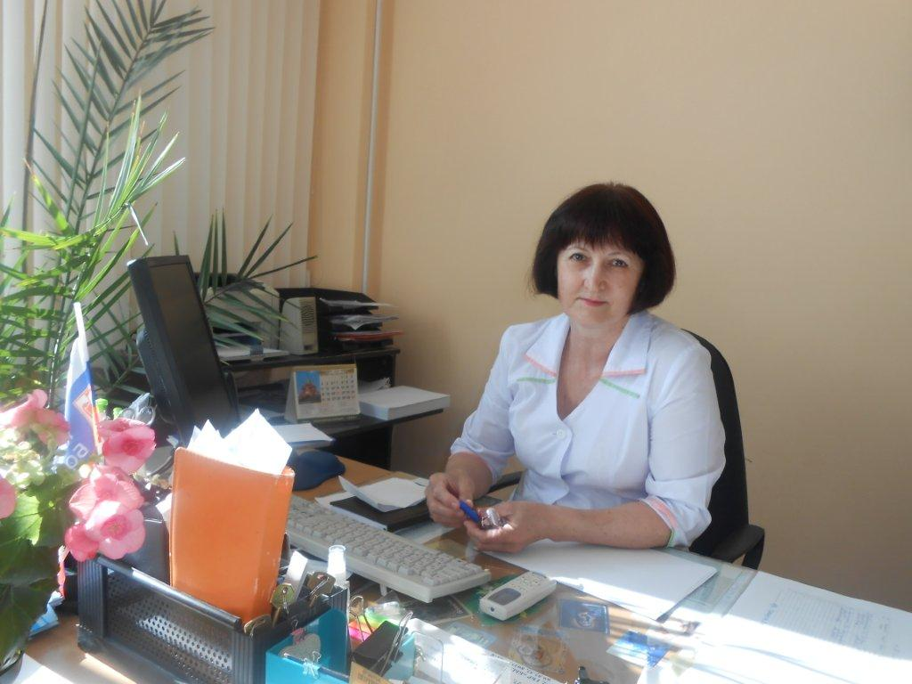

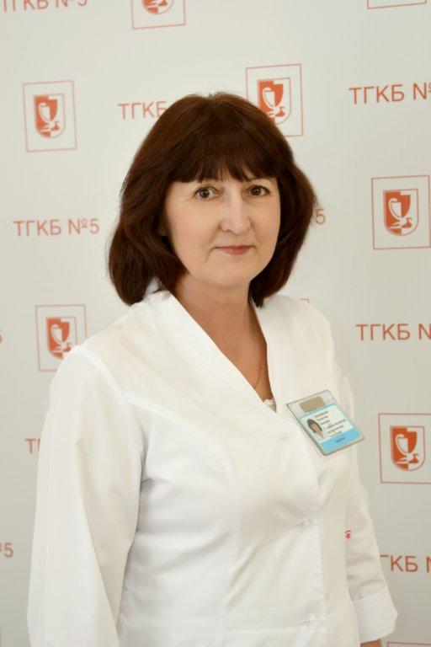

**«Сте­рильная совесть».**

С детства Валентина мечтала быть врачом. Пос­ле школы пошла учиться в медицинское училище - реши­ла осваивать профессию с азов. Училась она очень при­лежно и закончила Борское медицинское учили­ще с отличием в 1975 году. Но поступить в медицинский ин­ститут ей в то время так и не довелось.

За всю свою профессиональную деятельность Валентина Зем­лякова меняла место работы только один раз, когда из уни­верситетской Самарской кли­ники перешла на работу в Тольяттинскую городскую больницу № 5, в которой работает по настоящее время.

Девятнадцать лет Валентина Ивановна прорабо­тала операционной медицин­ской сестрой, освоила, так сказать, высший пилотаж в своей специальности. Ведь при операциях любой сложности врач не обходится без помощи медицинской сес­тры. Они работают в команде, поэтому сестре очень важно научиться входить в контакт, практически читать мысли хи­рурга. В операционной не бывает ме­лочей!

Процесс выхаживания больного после хирургическо­го вмешательства также во многом зависит от профессионализма медицинс­кой сестры. Валентина Иванов­на говорит, что самым сложным в работе может быть нахожде­ние контакта с пациентом. От того как сестра настроит боль­ного на выздоровление, на пра­вильное поведение во время болезни, зависит и исход битвы за здоровье. Для са­мой Валентины Ивановны на­хождение контактов и с пациен­тами, и с коллегами не представ­ляет трудностей. Конечно, надо еще много знать, учиться, не переставая всю жизнь. Поэтому свою детскую мечту Валентина Ивановна все-таки осуществила. В 2004 году она окончила Самарский медицинский университет, факультет се­стринского дела.

Своим огромным опытом Ва­лентина Землякова делится еще и со студентами Тольяттинского медицинского колледжа, препо­дает любимый предмет - сест­ринское дело.

Сама Валентина говорит о себе, что в ней целый рассадник идей. За время работы старшей медсестрой хирургичес­кой службы она реорганизовала централизованный пост обезболивания, организовала: палату сестринского ухода в нейрохирургическом отделении; отдел заготовки белья и перевязочного материала на стерилизацию для оперблока; отдел внутренней транспортной службы для сопровождения тяжело и слабо ориентированных больных. Все это способствует внедрению Проекта по оптимизации сестринской деятельности.

Валентина разделяет точку зрения, что учить, лечить и судить дано от Бога, поэтому свою профессию видит, преж­де всего, как призвание, и основным девизом ее является "Сте­рильная совесть".

Главный врач ГБУЗ СО «ТГКБ № 5» 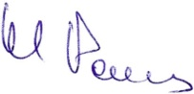 Н.А.Ренц